Решим прямую задачу линейного программирования
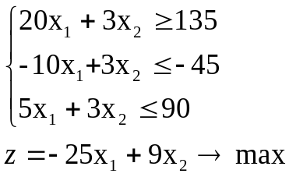
Чтобы избавиться от отрицательного значения в правой части второго неравенства, умножим обе его части на (-1).
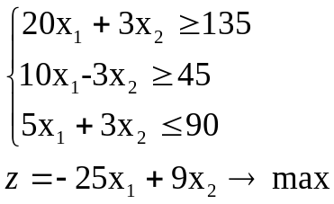
Приведем задачу к каноническому виду, введя дополнительные переменные x₃, x₄ и x₅:
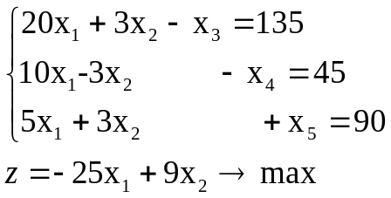
Составим расширенныю задачу. Базисной переменной системы является x₅. К левым частям первого и второго уравнений, которые не содержат x₅, добавляем искусственные переменные x₆ = 135-20x₁-3x₂+x₃ и x₇ = 45-10x₁+3x₂+x₄:
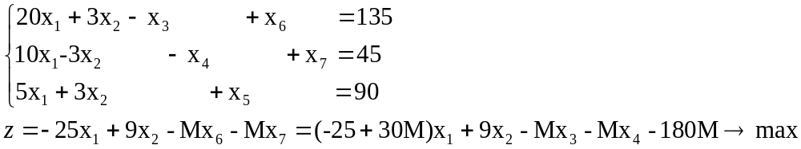
Матрица коэффициентов A = (a_{ij}) этой системы уравнений имеет вид:

20 | 3 | -1 | 0 | 0 | 1 | 0
10 | -3 | 0 | -1 | 0 | 0 | 1
5 | 3 | 0 | 0 | 1 | 0 | 0

Имеем систему уравнений с искусственным базисом x₅, x₆, x₇. Решим ее относительно базисных переменных. Полагая, что свободные переменные равны 0, получим первый опорный план расширенной задачи: X₁ = (0,0,0,0,90,135,45)
Во второй столбец симплекс-таблицы заносим свободные члены уравнений b_{i}.

Базис | В | x₁ | x₂ | x₃ | x₄ | x₅ | x₆ | x₇
x₆ | 135 | 20 | 3 | -1 | 0 | 0 | 1 | 0
x₇ | 45 | 10 | -3 | 0 | -1 | 0 | 0 | 1
x₅ | 90 | 5 | 3 | 0 | 0 | 1 | 0 | 0
z | -180M | 25-30M | -9 | M | M | 0 | 0 | 0

Текущий опорный план неоптимален, так как в индексной строке (т.е. в последней строке) находятся отрицательные коэффициенты.
В индексной строке z выбираем максимальный по модулю элемент 25-30M. В качестве ведущего выберем столбец, соответствующий переменной x₁, так как он содержит наибольший по модулю коэффициент.
Вычислим значения D_{i}= b_{i} / a_{i1} для положительных элементов ведущего столбца, и из них выберем наименьшее: min{135/20; 45/10; 90/5}=45/10=4.5. Следовательно, строка, содержащая переменную x₇, является ведущей.
Разрешающий элемент равен 10 и находится на пересечении ведущего столбца и ведущей строки.

Базис | В | x₁ | x₂ | x₃ | x₄ | x₅ | x₆ | x₇
x₆ | 135 | 20 | 3 | -1 | 0 | 0 | 1 | 0
x₇ | 45 | 10 | -3 | 0 | -1 | 0 | 0 | 1
x₅ | 90 | 5 | 3 | 0 | 0 | 1 | 0 | 0
z | -180M | 25-30M | -9 | M | M | 0 | 0 | 0

Исключим из базиса переменную x₇, соответствующую ведущей строке, и включим в него переменную x₁, соответствующую ведущему столбцу. Пересчитаем элементы таблицы следующим образом:
- все элементы ведущей строки поделим на разрешающий элемент, при этом на месте самого элемента появится 1,
- вычтем из всех остальных строк преобразованную ведущую, домноженную на соответствующий коэффициент, взятый из ведущего столбца
После преобразований получаем новую таблицу:

Базис | В | x₁ | x₂ | x₃ | x₄ | x₅ | x₆ | x₇
x₆ | 45 | 0 | 9 | -1 | 2 | 0 | 1 | -2
x₁ | 4.5 | 1 | -0.3 | 0 | -0.1 | 0 | 0 | 0.1
x₅ | 67.5 | 0 | 4.5 | 0 | 0.5 | 1 | 0 | -0.5
z | -112.5-45M | 0 | -1.5-9M | M | 2.5-2M | 0 | 0 | -2.5+3M

Текущий опорный план неоптимален, так как в индексной строке находятся отрицательные коэффициенты.
В индексной строке z выбираем максимальный по модулю элемент -1.5-9M. В качестве ведущего выберем столбец, соответствующий переменной x₂, так как он содержит наибольший по модулю коэффициент.
Вычислим значения D_{i}= b_{i} / a_{i1} для положительных элементов ведущего столбца, и из них выберем наименьшее: min{45/9; 67.5/4.5}=45/9=5. Следовательно, строка, содержащая переменную x₆, является ведущей. Разрешающий элемент равен 9 и находится на пересечении ведущего столбца и ведущей строки.

Базис | В | x₁ | x₂ | x₃ | x₄ | x₅ | x₆ | x₇
x₆ | 45 | 0 | 9 | -1 | 2 | 0 | 1 | -2
x₁ | 4.5 | 1 | -0.3 | 0 | -0.1 | 0 | 0 | 0.1
x₅ | 67.5 | 0 | 4.5 | 0 | 0.5 | 1 | 0 | -0.5
z | -112.5-45M | 0 | -1.5-9M | M | 2.5-2M | 0 | 0 | -2.5+3M

Исключим из базиса переменную x₆, соответствующую ведущей строке, и включим в него переменную x₂, соответствующую ведущему столбцу. Снова пересчитаем элементы таблицы.
После преобразований получаем новую таблицу:

Базис | В | x₁ | x₂ | x₃ | x₄ | x₅ | x₆ | x₇
x₂ | 5 | 0 | 1 | -1/9 | 2/9 | 0 | 1/9 | -2/9
x₁ | 6 | 1 | 0 | -1/30 | -1/30 | 0 | 1/30 | 1/30
x₅ | 45 | 0 | 0 | 0.5 | -0.5 | 1 | -0.5 | 0.5
z | -105 | 0 | 0 | -1/6 | 17/6 | 0 | 1/6+M | -17/6+M

Текущий опорный план неоптимален, так как в индексной строке есть единственный отрицательный коэффициент -1/6 (считаем, что -17/6+M>0, поскольку в методе искусственного базиса М – некоторое достаточно большое положительное число). В качестве ведущего выберем столбец, соответствующий переменной x₃, который содержит отрицательный коэффициент -1/6. Единственным неотрицательным элементом ведущего столбца является элемент 0.5, поэтому строка, содержащая x₅ , является ведущей. Разрешающий элемент равен 0.5 и находится на пересечении ведущего столбца и ведущей строки.

Базис | В | x₁ | x₂ | x₃ | x₄ | x₅ | x₆ | x₇
x₂ | 5 | 0 | 1 | -1/9 | 2/9 | 0 | 1/9 | -2/9
x₁ | 6 | 1 | 0 | -1/30 | -1/30 | 0 | 1/30 | -1/30
x₅ | 45 | 0 | 0 | 0.5 | -0.5 | 1 | -0.5 | 0.5
z | -105 | 0 | 0 | -1/6 | 17/6 | 0 | 1/6+M | -17/6+M

Исключим из базиса переменную x₅, соответствующую ведущей строке, и включим в него переменную x₃, соответствующую ведущему столбцу. Снова пересчитаем элементы таблицы.
После преобразований получаем новую таблицу:

Базис | В | x₁ | x₂ | x₃ | x₄ | x₅ | x₆ | x₇
x₂ | 15 | 0 | 1 | 0 | 1/9 | 2/9 | 0 | -1/9
x₁ | 9 | 1 | 0 | 0 | -2/30 | 2/30 | 0 | 2/30
x₃ | 90 | 0 | 0 | 1 | -1 | 2 | -1 | 1
z | -90 | 0 | 0 | 0 | 16/6 | 1/3 | M | -16/6+M

Как видим, индексная строка не содержит отрицательных элементов, значит, найден оптимальный план расширенной задачи X = (9,15, 90, 0, 0, 0, 0).
Оптимальный план канонической задачи можно записать так:
x₁ = 9,
x₂ = 15,
x₃ = 90.
При этом плане значение целевой функции z = -25*9 + 9*15 = -90.

